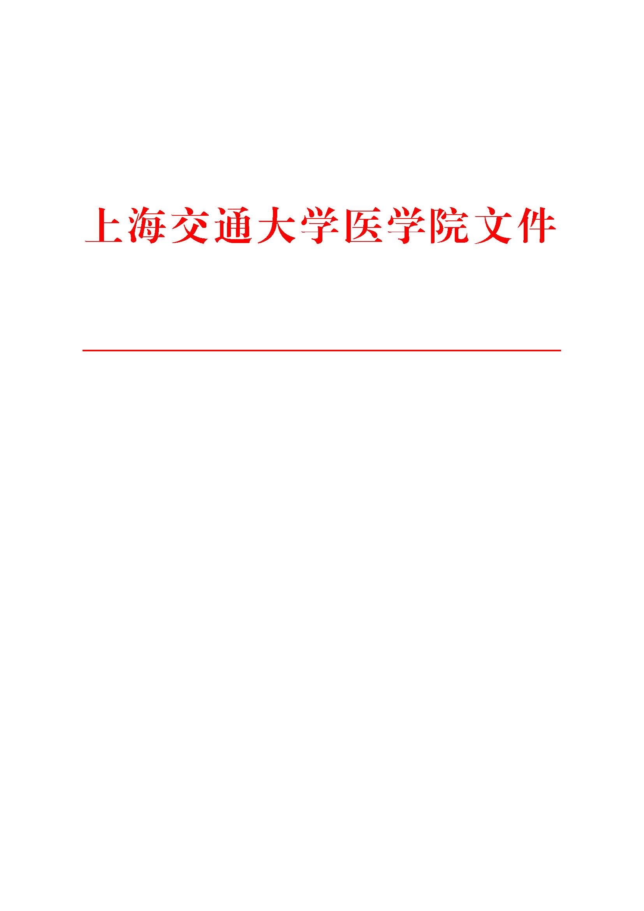

沪交医审〔2019〕29号
上海交通大学医学院
关于开展2019年部门预算执行情况审计的通知
各部（处）、学院（系）、下属部门：
为加强部门经费预算管理，进一步规范预算执行，根据2019年工作计划，现对医学院部门预算经费执行情况进行审计，具体安排如下：
一、自查
请各预算部门进行自查，对照本部门的预算批复认真填写《2019年度部门预算执行情况自查表》。同时，填报过《财政项目支出绩效目标申报表》的部门（教务处、人事处、资产管理处、研究生院、学生工作指导委员会、国际交流处、上海—渥太华联合医学院、网络信息中心、基础医学院、公共卫生学院、退管会、老干部工作办公室、免疫学研究所）需提交财政项目支出完成情况自查报告。
各部门应于2020年1月10日前，将以上自查情况表（包括电子版）、专项启动表、调整表及财政项目支出绩效完成情况自查报告等材料签字并盖章后报医学院审计处。
二、抽查
由审计处负责根据各部门自查情况进行有重点的抽查。
抽查具体时间安排在2020年3月，范围是2019年1月至12月部门经费预算的执行情况。请抽查到的部门期间安排好经费专管人员配合做好查账工作。
三、重点抽查内容
1.部门预算执行总体情况。
2.部门经费执行情况。
（1）是否超支，分析超支、结余的原因；
（2）是否做到专款专用、未做到专款专用的原因；
（3）经费追加、调整、划拨、使用、调剂、延用是否合理，使用管理是否合法合规；
（4）专项完成后取得的效益情况等。
3.财政项目支出绩效完成情况。
4.预算重点抽查部门，另行通知。
联系人：肖云峰 王玲 联系电话：776200
E-mail：xiaoyunfeng@shsmu.edu.cn
wangling@shsmu.edu.cn
特此通知。

附件：2019年度部门预算执行情况自查表

上海交通大学医学院
2019年12月3日

附件：

2019年度部门预算执行情况自查表
部门（盖章）： |  |  |  |  |  |  |  |  |  |  |  |  |  |  |  |  | 单位：元
经费类型 | 一级项目 | 二级内容 |  |  |  |  | 明细内容
经费类型 | 一级项目 | 二级项目 | 二级项目编码 |  | 预算金额 |  | 明细内容 | 预算金额 |  | 调整后预算金额 |  | 拨入数 |  | 执行数 |  | 执行率 |  | 备注
专项经费 | 行政经费 |  |  |  |  |  |  |  |  |  |  |  |  |  |  | /
 |  |  |  |  |  |  |  |  |  |  |  |  |  |  |  | /
 |  |  |  |  |  |  | 小计
专项经费 | 行政经费 |  |  |  |  |  |  |  |  |  |  |  |  |  |  | /
 |  |  |  |  |  |  |  |  |  |  |  |  |  |  |  | /
 |  |  |  |  |  |  | 小计
专项经费 | 行政经费 |  |  |  |  |  |  |  |  |  |  |  |  |  |  | /
 |  |  |  |  |  |  |  |  |  |  |  |  |  |  |  | /
 |  |  |  |  |  |  | 小计
专项经费 | 行政经费 |  |  |  |  |  |  |  |  |  |  |  |  |  |  | /
 |  |  |  |  |  |  |  |  |  |  |  |  |  |  |  | /
 |  |  |  |  |  |  | 小计
专项经费
合计
公用经费 |  | 办公费 |  |  |  |  | / | /
 |  | 印刷费 |  |  |  |  | / | /
 |  | 差旅费 |  |  |  |  | / | /
 |  | 公务接待费 |  |  |  |  | / | /
公用经费  合计 |  | / | / |  |  |  | / | /
总计
部门负责人： |  |  |  |  |  |  |  |  |  |  |  | 填报人：
填报要求：
1.对照各部门在财务预算申报系统中申报的预算批复填列二级项目和明细内容，可自行添加行；
2.在“调整后预算金额”列中，对于有调整的项目按照调整后的金额填列，没有调整的项目按照预算批复数填列；

3.请在“备注”中对执行率偏高及偏低的项目进行说明。

上海交通大学医学院院长办公室 2019年12月3日印发

